多文件上传
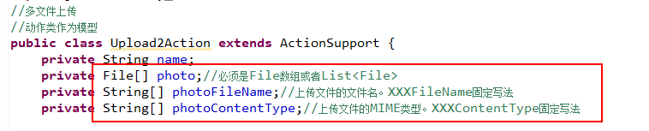

文件下载：结果类型的使用
名字为stream的结果类型处理文件下载。
- 动作类的书写遵守一定的规范
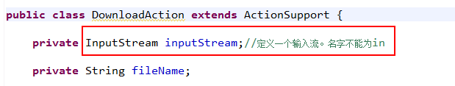
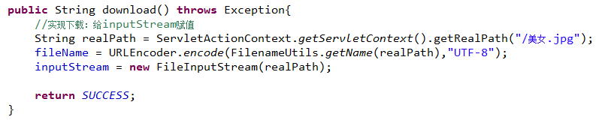
- struts.xml配置文件
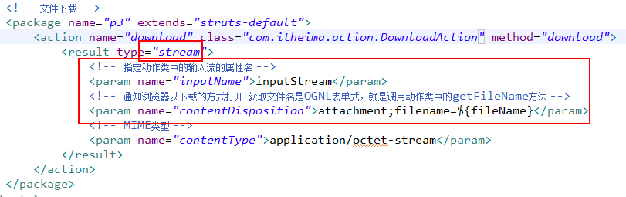

OGNL表达式简介
前提：在struts2中要使用OGNL表达式，必须放到Struts2的标签中。

1、OGNL是Object Graphic Navigation Language（对象图导航语言）的缩写，
它是一个开源项目。webwork用它作为表达式语言。
- 其他重要的功能
a、支持对象方法调用，如xxx.doSomeSpecial()；
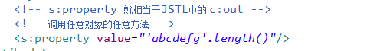
b、支持类静态的方法调用和值访问
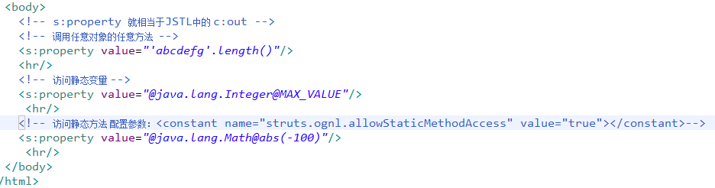
c、访问OGNL上下文（OGNL context）和ActionContext；
d、操作集合对象。

context上下文：数据中心
自领悟：EL和OGNL专注于取数据，只关心servletContext request session 等存储的数据 指向的都是这些对象存数据的地方 即MAP 而不是对象本身 所以这里的上下文被称为数据中心 只管数据传递
动作类的生命周期：每次访问都会重新创建新的动作类的实例。还会创建ActionContext和ValueStack的实例。ActionContext和ValueStack一直保持在你的线程中。（ThreadLocal）。
ActionContext用于操作值栈 值栈分为ROOT和contextMap(包含root的list) 整个值栈又是作值，key为struts.valueStack放在request key对应的MAP中传递的
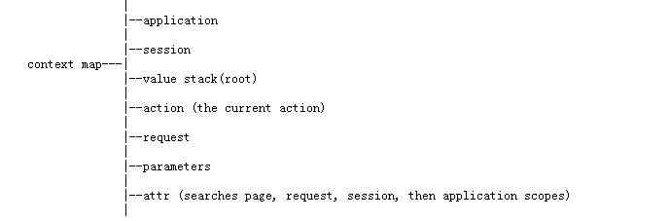
contextmap中的数据
key | value | 备注
application | ServeltContext中的所有属性attributes | 相当于EL的内置对象applicationScope
session | HttpSession中的所有属性attributes | 相当于EL的内置对象sessionScope
value stack(根） | 他是一个List
action | 动作类
request | ServletRequest中的所有属性 | 相当于EL的内置对象requestScope
parameters | Map map= request.getParameterMap() | 相当于EL的内置对象paramValues
attr | 从四大域范围中搜索 | ${}

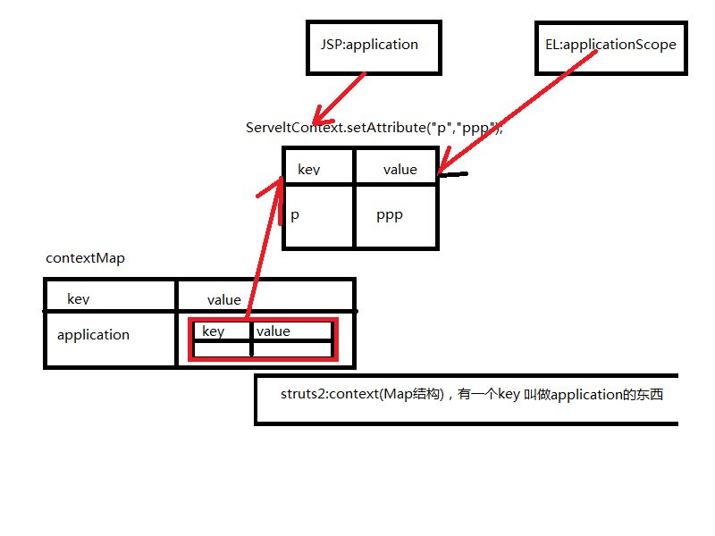
动作类的生命周期：每次访问都会重新创建新的动作类的实例。还会创建ActionContext和ValueStack的实例。ActionContext和ValueStack一直保持在你的线程中。（ThreadLocal）。

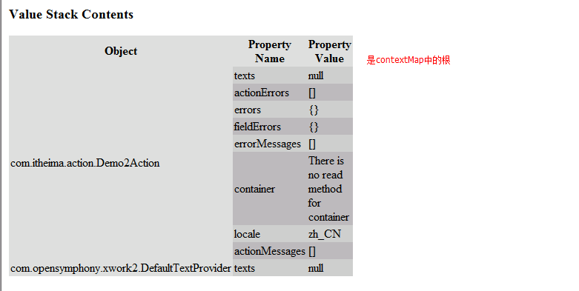

1、ActionContext的API：操作contextMap中的数据的
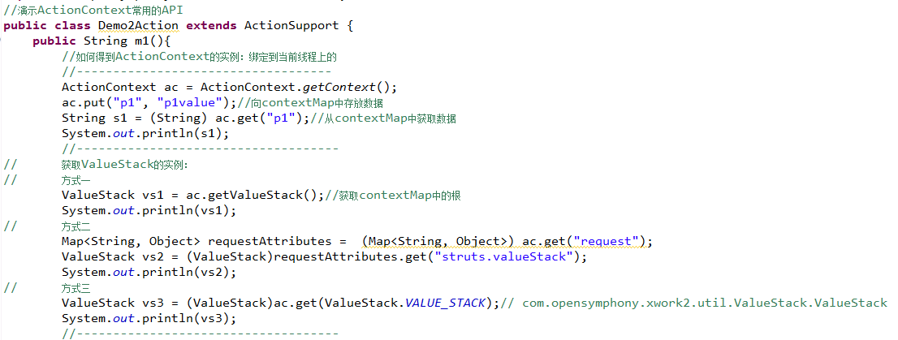
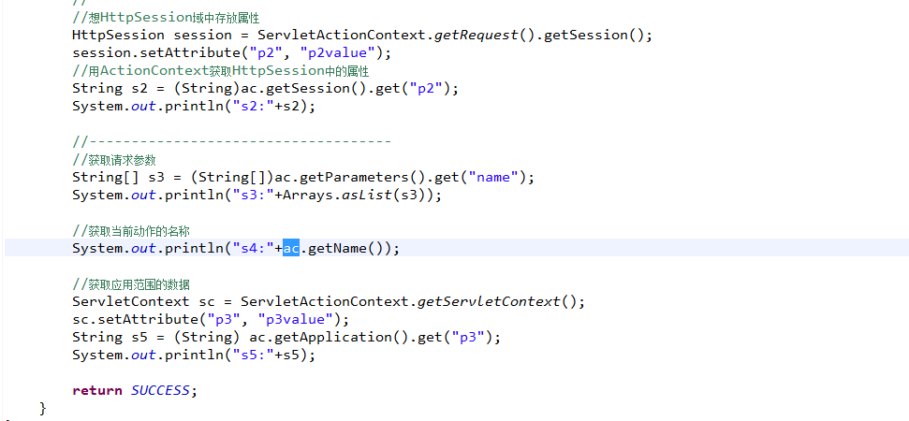
PS:ContextMap是xwork中的东西,struts2的核心就是xwork中的ognl,但是为了方便使用,所以就在ContextMap的基础上添加了root栈,ContextMap和root栈组成了值栈,值栈如下图所示:
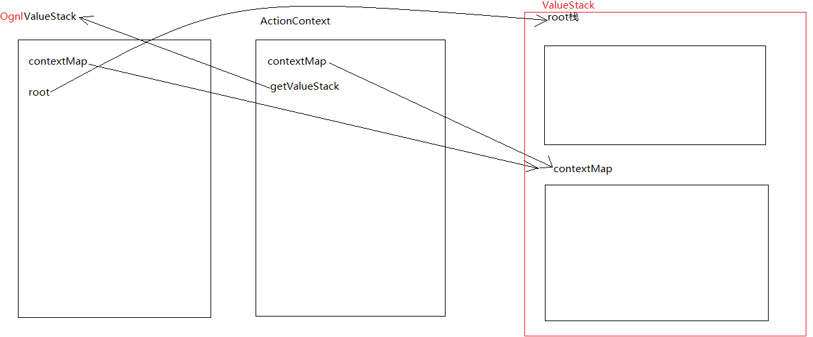

2、ValueStack的API：操作contextMap中根的数据
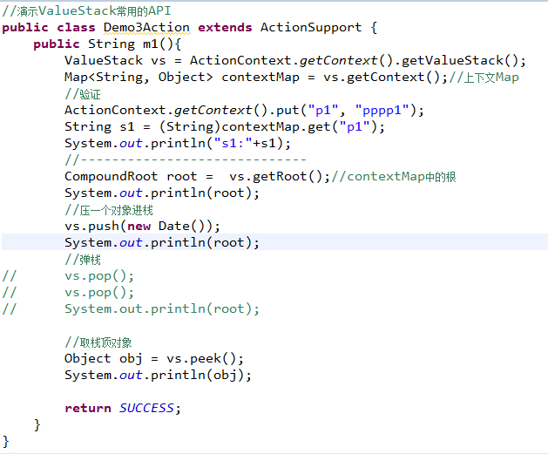

ValueStack的常用方法：
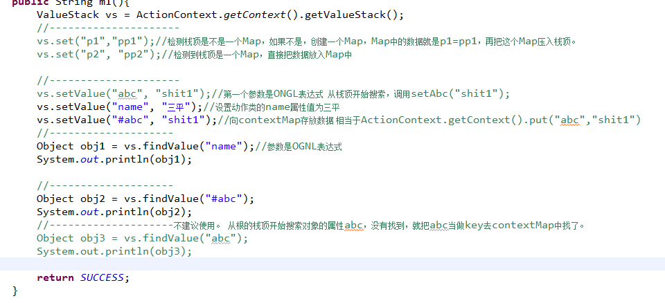

OGNL的其他用法

1、在JSP中使用ONGL显示contextMap/根中的数据
获取contextMap中的数据，OGNL表达式要用#开头
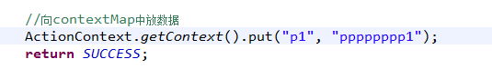
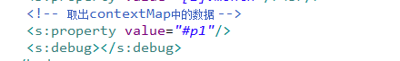
获取根（List）中的对象的属性，直接写属性的名称。会从栈顶的对象一致往下找。

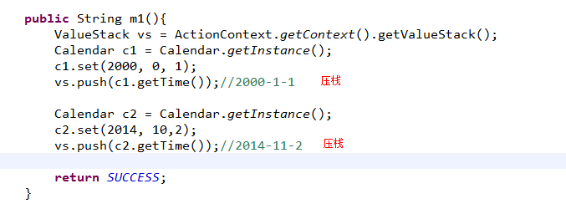
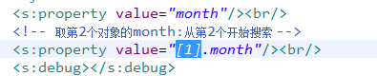

2、OGNL的其他用法

a、在JSP中取数据，可以使用OGNL表达式，也可以使用EL表达式
EL查找的顺序改变了：request(存放在contextMap中的是它的属性map) ---> root ---> contextMap
EL表达式在Struts2中，被做了小小的改动。
Struts2对原始的HttpServletRequest（服务器提供）进行包装，
org.apache.struts2.dispatcher.StrutsRequestWrapper
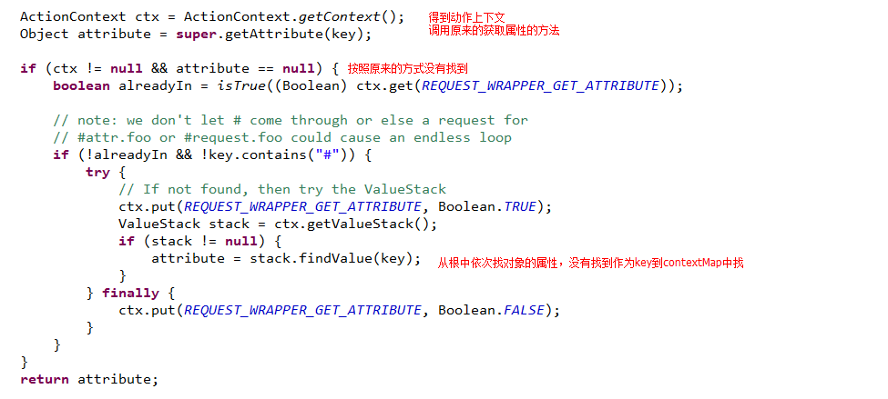

b、在JSP页面中利用OGNL构造List对象和Map对象
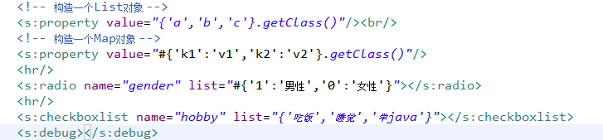

c、字符串和OGNL互换
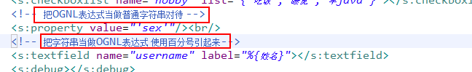

d、在配置文件中xml或properties也可以使用OGNL表达式，请使用${ognl}

六、Struts2中的常用标签

1、常用的通用标签
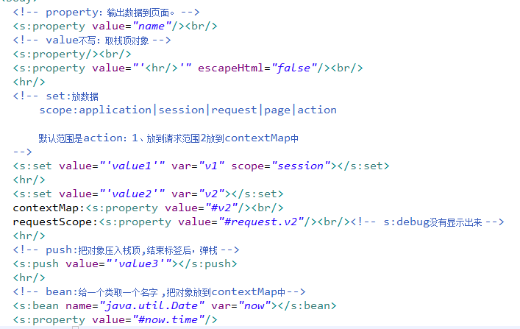
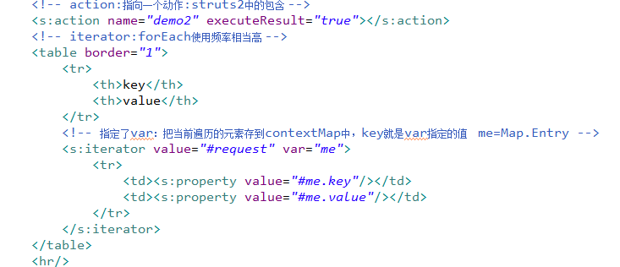
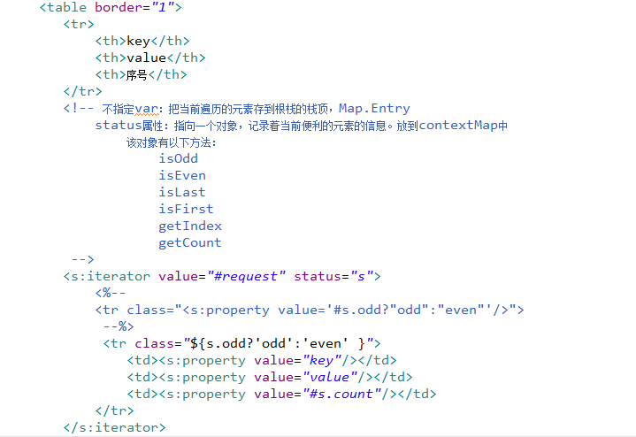
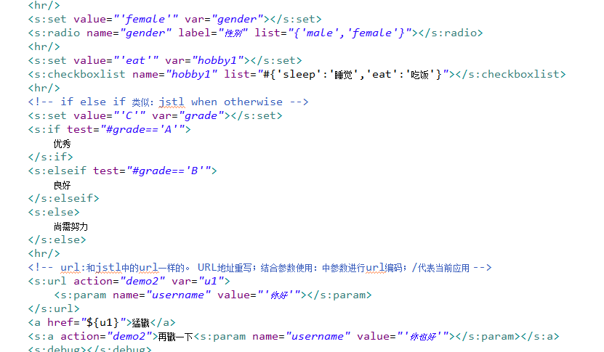

防止表单重复提交：超简单

Struts2和Spring集成

